高绩效王牌团队的建设与管理

课程背景：
当今时代的企业，需要取得优良的业绩，不能靠单打独斗，必须凭借团队的通力协作的集体力量，才能有所建树。
企业要有所建树，关键取决于主管干部的直接管理，即领导干部对团队的建设与管理。团队要有建树，就必须和谐相生、相互支持、互相配合，团队和成员个体有信任与沟通秩序，有奋斗目标、有工作计划、有绩效考核、有激励手段、有执行力。这一切，都依赖于中层干部的有效团队建设与管理。

课程收益：
● 认识高绩效团队的本质特征；
● 认识团队的形成与关键因素；
● 学习团队的构建基本技术；
● 学习团队的管理基本技巧；
● 学习团队的凝聚力建设方法；
● 学习团队的沟通与问题解决技巧；
● 学习团队的激励与执行力提升技巧；
● 附送本课程授课版PPT以及相关落地实操工具包一套。

课程时间：2天，6小时/天
课程对象：企业主管级干部、中层管理经理。
课程方式：全程PK（冠军组成员人手一份礼物）；全程高频互动；活动游戏；角色扮演；问题解决；风趣幽默。

课程大纲
第一讲：高绩效团队的本质特征
一、为什么要组建团队
1. 优势互补
2. 增强力量
3. 时间倍增
二、先处理好心情 再处理好事情
三、核心理念绝密八字
1. 知道
2. 悟到
3. 做到
4. 得到
四、明星队员的三大特征
1. 激情+梦想+主题
2. 热爱+兴趣+性格
3. 激动+感动+行动
五、明星团队的管理特色
1. 管理行为
2. 引导思维
3. 共识、共鸣、共振
六、团队四力真经定位
七、高绩效团队的表现
八、高绩效团队的优秀品质
九、现实团队的问题
1. 很多人没有高效工作
2. 常常出现的情况
3. 十种无效队员

第二讲：团队构建的基本技术
一、团队组建的要素打造
二、团队成员的构成
1. 团队成员一个都不能少
2. 人尽其才与职类判断
3. 队员特质与岗位判断
4. 队员性格与团队构建
5. 周周评估、月月排队

第三讲：团队管理的基本技巧
一、干部自我管理
1. 主管管理者作为下属的定位
2. 主管管理者作为平级的定位
3. 主管管理者作为上司的定位
二、团队成员的培养
1. 主管干部的素质要求
2. 主管干部的能力要求
1）一大根本能力
2）两大超越能力
3）三大枢纽能力
4）四大黄金能力
5）九大钻石能力
三、团队成员的管理
1. 木桶理论
2. X理论与Y理论
3. 员工八类主要心态管理

第四讲：团队凝聚力的建设方法
- 团队成员赢谁才是真赢
2. 管理者的表现要求
3. 团队成员的精诚合作
4. 团队成员的彼此忠诚

第五讲：团队沟通与问题解决的技巧
一、沟通管理
二、工作沟通的技巧
1. 向下沟通——用心
2. 向上沟通——有胆
3. 平行沟通——肺腑
4. 沟通工作中的牛人、猴人、羊人的特殊技巧
三、团队问题解决的技巧
1. 定义当前形势与背景
2. 明确问题
3. 头脑风暴（或脑力激荡）
4. 选择主意
5. 分析可能的利/弊
6. 克服可能的弊端
7. 建立行动方案

第六讲：团队成员的激励技巧
一、团队成员的激励技巧
1. 人才流失对激励的必要性
2. 激励员工为什么
3. 掌握激励的信号
4. 员工激励需求分析
5. 员工激励需求的误区
6. 员工激励的基本原则
7. 员工激励的一般性策略
二、激励成员实战工作技巧
1. 员工为什么来企业
2. 从薪开始的激励设计
3. 留住人才的三个要素
4. 团队留人的四个手段
5. 企业留人的六个机制
6. 企业留人重在留心
7. 非经济性的留人策略
8. 长效激励的留人策略

第七：目标计划与绩效管理
一、目标管理
1. 目标的作用
2. 目标管理的意义
3. 目标的威力
4. 目标的SMART原则（核心工具）
5. 帮助下属设计目标的步骤
6. 检查下属完成目标的程序
二、计划管理
1. 计划的作用
2. 计划的步骤（核心工具）
3. 计划的基本工具
4. 计划跟踪与结果反馈
三、绩效管理
1. 绩效管理的本质：引进绩效考核，防止企业痴呆
2. 绩效指标的有效性设计
3. 有效目标考核设计的实用务实技巧
4. 员工绩效激励的手法

第八：团队执行力提升
- 什么是执行
2. 什么是执行力
3. 执行力不足的表现
4. 执行力不足的原因
5. 执行力的误区
6. 提升执行力的三部曲
7. 提升执行力的三大要诀
8. 提升执行力的三大工具
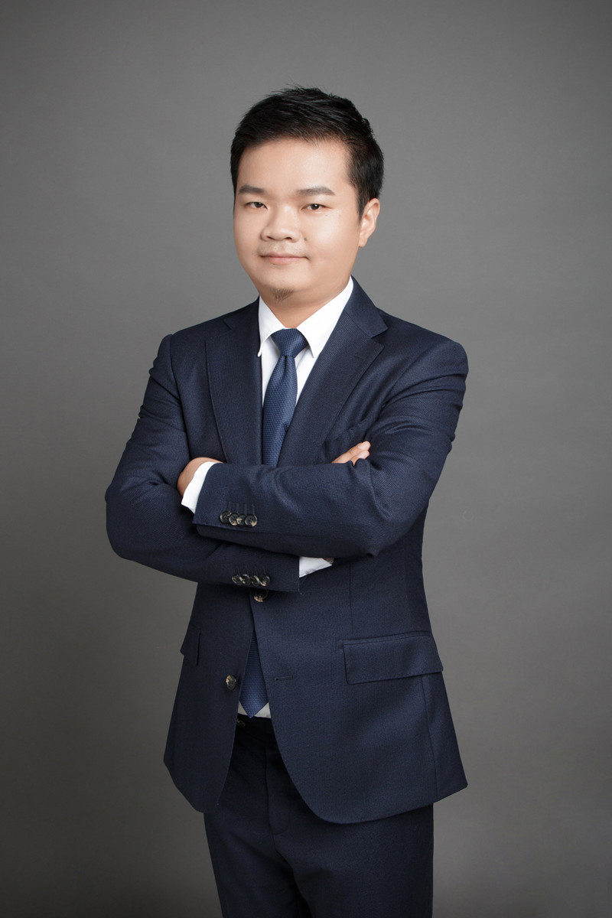
李昌华老师（Will）

实战派领导力专家
“东方领导力”课题第一人
正和岛运营中心特聘领导力顾问
美的集团等多家500强企业常年管理顾问
第七届中国企业教育百强培训师
湖北省企业管理咨询服务协会副会长
北大光华等多家培训咨询机构特聘领导力讲师
北京大学、武汉大学等多家高校特邀管理讲师
授渔数十位CEO等企业高管、5000+线下学员/年
江西省高考文科状元

曾任：
世界知名咨询企业 Trinity Partners 华北大区总经理
国内人力资源标杆企业 科锐国际 管理学院总监
中国管理咨询龙头企业 聚成股份 高级销售经理

【主要从业经验】
李昌华老师是一位非常资深的企管顾问和领导力专家，拥有多年合资公司和上市公司的市场营销和团队管理实战经验，创造了“几乎所有团队成员都是依依不舍哭着离职的领导力传奇”。多次参与大中型企业的培训和咨询项目，涉及管理咨询、人力资源、银行金融、生产制造、零售连锁、房地产、互联网等多个领域，有着极其丰富的授课和咨询经验。累计为30多家国内外知名商业地产开发商、60多家国内外知名连锁商家/零售商、50多家国内外各类投资机构、100多家各类行业供应商、300多家跨国公司的总裁/副总裁/总经理/招商经理/HRD等提供过项目咨询，并维持着良好的合作关系。

【主要培训特色】
“顺时针趣谈帝王史，逆时针解读领导力”，基于自身文科状元的背景和对中国历史的浓烈兴趣，李昌华老师打破国内一味地向“西方领导力”理论学习的传统，研发出具有鲜明中国特色的“东方领导力”课题，深度结合历史智慧与企业实际，博古通今、通俗易懂、风趣幽默，立志要帮助国内企业建立属于自己的文化自信。先后为数百家企业进行过内部培训和领导力咨询，能从企业老板的高度看管理，以企业实际需求为基础开发课程，融合自己多年的领导力经验，为学员提供启迪式的领导思维、管理理念和解决方案。课程和实践结合紧密，来源于实践，运用于实践。课程简洁生动、有趣有序、深入浅出，能与学员现场进行充分的互动，极具亲和力，业界口碑良好。

【主讲课程】
一、东方领导力系列
《打造东方领导力的九大修炼》
《从“帝王智慧”看“高层领袖力”》
《从“将相谋略”看“中层领导力”》
《从“朝代更迭”看“企业组织力”》

二、管理系列
《新晋管理者能力提升》
《管理者的选育用留人技巧》
《有效授权与最佳激励》
《引爆团队：高绩效团队建设与执行力提升》

三、综合系列
《职业心态与职业素养提升》
《做精彩的商务演讲与工作汇报》
《高效解决问题式的沟通技能训练》
《TTT：企业内部培训师五大修炼》

【部分客户评价】
美的空调武汉分公司总经理：
李老师的课太棒了，结合中国传统历史来分析企业的问题，视角很独特，而且有高度、有互动、有方法、有措施！课程分享精彩纷呈，亮点、痛点、拐点、悟点、发人深省……
金风科技（北京）销售总监：
笑点多，痛点准，悟点新，启发深！李老师不仅专业知识扎实，而且从传统历史中寻找解决方案，授课激情四射，能一针见血渗透问题，帮助企业解决实际问题；内容丰富、实用。
北京中关村创业大街某企业家：
李老师的课程博古通今、有趣有料、轻松诙谐、直击痛点、鞭辟入里、纵横捭阖、游刃有余、余音绕梁、陶醉其中……
PepsiCo中国区HRD：
我听过很多老师上课，李老师是我遇到过的非常难得集实战派和实力派于一体的专业讲师。虽然李老师看起来很年轻，但是他讲课既有深度，又有趣味，真正做到了寓教于乐，学员收获很多。
广东某家族企业老板：
李老师太棒了！现场掌声和笑声不断、妙趣横生，李老师有很多小语句大道理：用好家里人，解决愿力才是硬道理；员工物质丰富化，精神荒漠化；把自己看小，别人不敢小看，把自己看轻，才不会失落；永远不留人，把留核心竟争力变成新常态；授人以渔不如授人以欲；以客人心态看主人环境，客居企业，自已幸福，企业和谐；正人先正己，正己先正心；奖要动心、罚要痛心、管要用心、理要动情等等。
深圳某互联网科技公司总经理：
李老师很专业，讲得非常好，对员工帮助很大，提高了我公司的员工士气和团队凝聚力。希望还能听到李老师的培训，后面会多请李老师来培训，我们团队才能走得更快更远。

【部分培训客户】
外资企业：PepsiCo、诺和诺德、Casio、TNT、Apple、Mercedes-Benz、曼秀雷敦、辉瑞制药、华晨宝马等；
制造建工业：美的集团、海信集团、TCL、华为、葛洲坝集团、中国电建集团、中国水电基础局西藏分公司、金风科技、上海大众、东风汽车等；
通讯业：中国联通、中国电信、中国移动等；
银行证券业：汇丰银行、中国邮政储蓄银行、中国农业银行、国信证券、金融街控股等；
保险：太平洋保险、中国人保财险、中国平安等；
地产业：富力地产、华润置地、万达地产、万通地产、恒隆地产、卓尔地产等；
高校及政府园区：北京大学、武汉大学、华中师范大学、北京中关村创业大街、北京市江西企业商会、华中企业城、湖北省江西商会、武汉中小企业城、武汉光谷软件园、武汉空港综合保税区、广州高新技术产业开发区、成都天府软件园、广州市中小企业局等。
其它：爱尔康、深圳科脉集团、爱康国宾、盈科律师事务所（北京）、武汉乐造科技等。

联系方式：中企联企业培训网
咨询电话：010-62885261 传真：010-62885218
联 系 人：潘宏利 13051501222
电子邮箱：phL568@163.com
网 址：www.zqLpx.com

